Σύστημα παρακολούθησης του ήλιου,

σε φωτοβολταϊκό συλλέκτη, χωρίς αισθητήρα φωτός

Διαμαντάκη Πελαγία, Σκουλάς Γεώργιος,

Σκουραδάκη Ευαγγελία, Μιχαήλ Γεώργιος

Πειραματικό Γενικό Λύκειο Ηρακλείου

Επιβλέπων Καθηγητής: Χατζησάββας Γεώργιος
Καθηγητής Φυσικής, Πειραματικό Γενικό Λύκειο Ηρακλείου
xsavvas@sch.gr

ΠΕΡΙΛΗΨΗ
Οι φωτοβολταϊκοί συλλέκτες με σύστημα παρακολούθησης της θέσης του ήλιου (photovoltaic solar tracking system) ακολουθούν τον ήλιο και περιστρέφονται ανάλογα, μεγιστοποιώντας έτσι την ακτινοβολία που προσπίπτει πάνω στον συλλέκτη και, κατά συνέπεια, την απόδοσή του. Η παρακολούθηση του ήλιου πραγματοποιείται είτε με χρήση αστρονομικών δεδομένων είτε με χρήση κατάλληλων αισθητήρων. Το ερώτημα που τίθεται είναι κατά πόσο θα μπορούσαμε να παρακολουθήσουμε την θέση του ήλιου χωρίς τη χρήση επιπλέον αισθητήρα αλλά και χωρίς τη χρήση αστρονομικών δεδομένων.
Στην εργασία αυτή κατασκευάσαμε ένα μονοαξονικό φωτοβολταϊκό σύστημα παρακολούθησης του ήλιου ανιχνεύοντας την πιο πλεονεκτική θέση του ουρανού με έναν εναλλακτικό τρόπο. Για την ανίχνευση της βέλτιστης θέσης των συλλεκτών χρησιμοποιήσαμε τις τάσεις που παράγουν οι ίδιοι οι συλλέκτες.
Με την κατασκευή αυτή πήραμε μετρήσεις της ισχύος του συστήματός μας και την συγκρίναμε με την ισχύ που θα είχαμε χωρίς τη λειτουργία της παρακολούθησης του ήλιου. Η αύξηση της ισχύος, όταν λειτουργούσε ο ηλιακός ιχνηλάτης ήταν μέχρι και 30% μεγαλύτερη, σε σχέση με το σύστημα με σταθερούς άξονες.

ΛΕΞΕΙΣ-ΚΛΕΙΔΙΑ: εκπαιδευτική ρομποτική, φωτοβολταϊκός ηλιοστάτης, ανίχνευση θέσης ήλιου, φωτοβολταϊκά, solar tracker.
ΕΙΣΑΓΩΓΗ
Η έλλειψη ενέργειας αποτελεί ένα από τα πιο σημαντικά προβλήματα στον κόσμο στις μέρες μας. Τα ορυκτά καύσιμα από τη μία μειώνονται γρήγορα, ενώ από την άλλη οι εκπομπές των αερίων που συνεισφέρουν στο φαινόμενο του θερμοκηπίου αυξάνονται επικίνδυνα. Η ανάγκη για μια εναλλακτική πηγή ενέργειας είναι επιτακτική. Η ηλιακή ενέργεια είναι μία από τις εναλλακτικές πηγές ενέργειας που μπορεί να βοηθήσει στο πρόβλημα αυτό. Η ηλιακή ενέργεια μπορεί να μετατραπεί σε ηλεκτρική ενέργεια είτε μέσω φωτοβολταϊκών συστημάτων είτε μέσω της CSP (Consentrated Solar Power – Συμπυκνωμένης Ηλιακής Ενέργειας). Τα φωτοβολταϊκά συστήματα χρησιμοποιούνται συχνά σε πληθώρα εφαρμογών. Το κύριο μειονέκτημα των συστημάτων αυτών είναι η χαμηλή απόδοση που έχουν, οπότε η αύξηση αυτής της απόδοσης αποτελεί αντικείμενο πολλών ερευνών.
Η απόδοση των φωτοβολταϊκών συστημάτων εξαρτάται από πολλούς παράγοντες, όπως η ένταση της ηλιακής ακτινοβολίας, οι καιρικές συνθήκες, η γωνία πρόσπτωσης της ακτινοβολίας στα φωτοβολταϊκούς συλλέκτες (πάνελ), η θερμοκρασία των φωτοβολταϊκών, η σκόνη, κτλ. Τα συστήματα αυτά έχουν βέλτιστη απόδοση όταν η πρόσπτωση της ηλιακής ακτινοβολίας είναι κάθετη. Με το δεδομένο ότι ο ήλιος μετακινείται διαρκώς κατά την διάρκεια της ημέρας, θα πρέπει - εάν θέλουμε να βελτιστοποιήσουμε την απόδοση ενός συστήματος - να περιστρέφουμε το σύστημα ώστε να συναντούν την ηλιακή ακτινοβολία με τη μικρότερη δυνατή γωνία πρόσπτωσης, δηλαδή η ακτινοβολία να προσπίπτει κάθετα στην επιφάνεια του πάνελ (Eldin et al., 2015; Nenciu et al., 2014). Οπότε η ανίχνευση του σημείου μέγιστης ισχύος (Maximum Power Point Tracker – MPPT) είναι ένα σημαντικό κομμάτι των φωτοβολταϊκών συστημάτων (Rezk, 2015; Dousoky, 2010). Η έρευνα σε αυτό το κομμάτι ασχολείται είτε με την βελτίωση της απόδοσης των ηλιακών ιχνηλατών (solar trackers) (Abdelsalam et al., 2011; Mei et al., 2011) είτε με την μείωση του κόστους και της πολυπλοκότητάς τους (Esram et al., 2007; Urayai et al., 2011; Pandey et al., 2007).
Η χρήση των ηλιακών ιχνηλατών (solar trackers) είναι να μεταβάλουν την κλίση των φωτοβολταϊκών πάνελ, με τη χρήση κινητήρων, αυξάνοντας την απόδοση ενός συστήματος. Η λειτουργία τους βασίζεται σε δύο διαφορετικές αρχές. Η μία μέθοδος βασίζεται στη χρήση αστρονομικών δεδομένων που παρέχονται στο σύστημα μέσω κατάλληλου λογισμικού. (Duffie και Beckman, 2013; Reta και Andreas, 2004) Από το λογισμικό αυτό δίνονται τα δεδομένα της θέσης του ήλιου και της γωνίας πρόσπτωσης της ακτινοβολίας, για κάθε μέρα του χρόνου και για κάθε γεωγραφικό πλάτος, και έτσι το σύστημα προσανατολίζεται ανάλογα. Ωστόσο, δεν λαμβάνουν υπόψη ούτε τον καιρό ούτε την ενεργειακή απόδοση και άλλες σχετικές παραμέτρους, όπως τα αποτελέσματα της ακτινοβολίας λόγω βροχής ή χιονιού. Η δεύτερη μέθοδος χρησιμοποιεί ανιχνευτές όπου παρακολουθούν την λάμψη του φωτός και κατευθύνουν το σύστημα στο πιο ισχυρό σημείο στον ουρανό. Με αυτόν τον τρόπο, λαμβάνεται υπόψη η αντανάκλαση του φωτός και η διάχυτη ακτινοβολία που προκαλείται από το πέρασμα της ακτινοβολίας από τα σύννεφα.
Όσον αφορά τον τρόπο περιστροφής του φωτοβολταϊκού συστήματος υπάρχουν δύο διαφορετικοί τύποι: τα μονοαξονικά και τα διαξονικά συστήματα παρακολούθησης του ηλίου (Sallaberry et al., 2015). Τα μονοαξονικά συστήματα έχουν μια σταθερή γωνία κλίσης και η κίνηση γίνεται μόνο οριζόντια (ανατολή - δύση), ενώ τα διαξονικά επιτρέπουν την κίνηση και ανατολή – δύση αλλά και βορρά – νότο, εξασφαλίζοντας την κάθετη πρόσπτωση της ακτινοβολίας στα φωτοβολταϊκά πάνελ. Οι αποδόσεις των μονοαξονικών είναι σαφώς μικρότερες από αυτές των διαξονικών συστημάτων, αλλά έχουν το πλεονέκτημα της πιο απλής κατασκευής καθώς και την μικρότερη κατανάλωση ενέργειας για την κίνηση ολόκληρου του φωτοβολταϊκού συστήματος. Οι αποδόσεις των συστημάτων με μεταβλητούς άξονες, σε σχέση με τα συστήματα με σταθερούς άξονες, κυμαίνονται από 20% έως 50% ανάλογα με το γεωγραφικό πλάτος, την εποχή, την φωτεινότητα και άλλους παράγοντες (Fathabadi, 2016; Quesada et al., 2015).
Σε αυτήν την εργασία παρουσιάζουμε έναν τρόπο ανίχνευσης της θέσης του ήλιου ο οποίος δεν χρειάζεται ούτε επιπλέον αισθητήρα, ούτε αστρονομικά δεδομένα. Στην πρώτη ενότητα παρουσιάζεται το φωτοβολταϊκό σύστημα που κατασκευάσαμε (υλικά, διάταξη, κτλ), αλλά και η αρχή λειτουργίας του ιχνηλάτη που υλοποιήσαμε. Η κατασκευή μας μπορεί και συγκεντρώνει δεδομένα είτε λειτουργώντας ως σύστημα με σταθερούς άξονες, είτε λειτουργώντας ως μονοαξονικό σύστημα παρακολούθησης του ήλιου. Οι μετρήσεις των αποδόσεων στις δύο αυτές περιπτώσεις παρουσιάζονται και συγκρίνονται στην επόμενη ενότητα, ενώ στο τέλος αναφέρονται τα συμπεράσματα της εργασίας μας.

ΚΑΤΑΣΚΕΥΗ
Κατασκευάσαμε ένα μονοαξονικό σύστημα παρακολούθησης του ήλιου χρησιμοποιώντας την εκπαιδευτική πλατφόρμα LEGO MINDSTORMS EV3 συνδυάζοντας τρία φωτοβολταϊκά πάνελ μονοκρυσταλλικού πυριτίου (mc-Si) διαστάσεων 50mm x 75 mm το καθένα. Στον Πίνακα 1 παρουσιάζονται τα χαρακτηριστικά των φωτοβολταϊκών πάνελ, όπως τα δίνει η κατασκευαστική εταιρεία των πάνελ.

Διαστάσεις | 50mm x 75mm
Εμβαδόν | 0,00375 m²
Ονομαστική Ισχύς (Pmpp) | 0,45 W
Ονομαστική μέγιστη τάση (Vmpp) | 1 V

Πίνακας 1: Τα χαρακτηριστικά των φωτοβολταϊκών πάνελ που χρησιμοποιήσαμε.

Σκοπός της εργασίας είναι να πετύχουμε ανίχνευση του ήλιου χωρίς να χρησιμοποιήσαμε επιπλέον αισθητήρα ή αστρονομικά δεδομένα. Για να το πετύχουμε αυτό τοποθετήσαμε τα τρία φωτοβολταϊκά πάνελ το ένα δίπλα στο άλλο σύμφωνα με την διάταξη που φαίνεται στο Σχήμα 1 (β). Η διαφορά των τάσεων εξόδου ανάμεσα στα ακριανά φωτοβολταϊκά πάνελ (1 και 3 του σχήματος) μας προσδιορίζουν έμμεσα την θέση του ήλιου στον ουρανό. Στο παράδειγμα του σχήματος, το πάνελ 1 θα μας δίνει μεγαλύτερη τάση από το πάνελ 3. Σε αυτήν την περίπτωση σημαίνει ότι ο ήλιος είναι προς τα δεξιά. Όταν τα πάνελ είναι στραμμένα προς τον ήλιο, τότε οι τάσεις των πάνελ 1 και 3 θα είναι περίπου ίσες. Παρατηρήσαμε ότι καθώς αυξάνεται η γωνία θ τόσο και μεγαλώνει η διαφορά των τάσεων που δίνουν τα πάνελ 1 και 3, όταν δεν είναι στραμμένα προς τον ήλιο. Εμείς χρησιμοποιήσαμε γωνία θ ίση με 60^{ο}. Η τελική κατασκευή του φωτοβολταϊκού μας συστήματος φαίνεται στο Σχήμα 1(α). Το πάνελ 2 είναι αυτό που θα χρησιμοποιήσουμε για να μετρήσουμε την ισχύ του συστήματός μας.

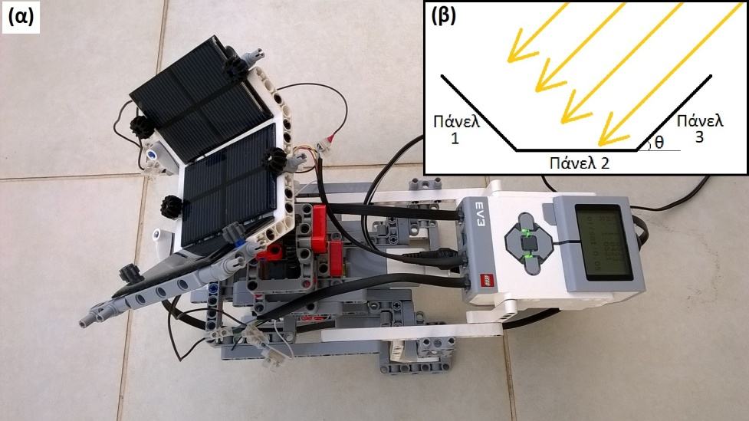
Σχήμα 1: (α) Η συνολική κατασκευή με το ρομπότ EV3 και τα φωτοβολταϊκά πάνελ.
(β) Αναπαράσταση της τοποθέτησης των φωτοβολταϊκών πάνελ.

Ο αλγόριθμος με τον οποίο ανιχνεύει το σύστημά μας την θέση του ήλιου φαίνεται στο διάγραμμα ροής στο Σχήμα 2(α). Όταν η διαφορά των δύο τάσεων (πάνελ 1 και 3) είναι μικρότερη από μια οριακή τιμή (V_{threshold}), τότε το σύστημά μας είναι προσανατολισμένο προς τον ήλιο. Στην αντίθετη περίπτωση θα πρέπει το σύστημά μας να περιστραφεί είτε ανατολικά είτε δυτικά, ανάλογα με το εάν η διαφορά των τάσεων είναι θετική ή αρνητική. Η τιμή του V_{threshold} έμμεσα μας καθορίζει και την ακρίβεια που θέλουμε να έχουμε στην εύρεση της θέσης του ήλιου. Πολύ μικρές τιμές έχουν ως αποτέλεσμα να κάνει πολλές μικρές κινήσεις γύρω από τη βέλτιστη θέση που θα πρέπει να έχει, λόγω των μικρών διακυμάνσεων των τάσεων που παράγουν τα πάνελ, ενώ για μεγάλες τιμές του V_{threshold} το σύστημα θεωρεί ότι έχει βρει την βέλτιστη θέση του ήλιου πριν ακόμη ευθυγραμμίσει τελείως τα πάνελ. Στο δικό μας σύστημα είδαμε ότι 0,01 V είναι η βέλτιστη τιμή για το μέγεθος αυτό.
Για να μπορέσουμε να συγκρίνουμε την απόδοση των φωτοβολταϊκών όταν λειτουργεί ο ιχνηλάτης σε σχέση με την απόδοσή τους όταν είναι σταθερός ο άξονας, έπρεπε να πάρουμε τις μετρήσεις μας σε παρόμοιες συνθήκες. Ανά τακτά χρονικά διαστήματα, λοιπόν, το σύστημα λειτουργούσε μία με σταθερό άξονα και μία με τον αλγόριθμο ανίχνευσης της θέσης του ήλιου παίρνοντας τις απαραίτητες μετρήσεις. Οπότε στη διάρκεια μιας ημέρας πήραμε τις μετρήσεις και για τα δύο συστήματα που θέλαμε να συγκρίνουμε. Το αντίστοιχο διάγραμμα ροής του αλγόριθμου παρουσιάζεται στο Σχήμα 2(β).

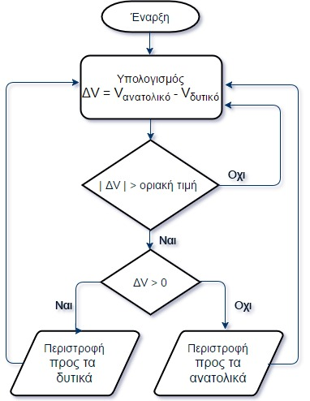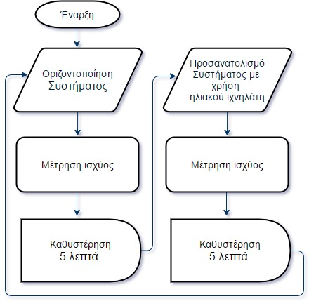
Σχήμα 2: (Αριστερά) Διάγραμμα ροής του αλγόριθμου με τον οποίο ανιχνεύει το σύστημά μας την θέση του ήλιου. (Δεξιά) Το διάγραμμα ροής με το οποίο εναλλάσσεται η λειτουργία του συστήματος.

Οι Morse & Czarnecki (1958) βρήκαν ότι η βέλτιστη κλίση που πρέπει να έχουν τα πάνελ, ως προς το οριζόντιο επίπεδο, είναι περίπου το 0,9 του γεωγραφικού τόπου που βρίσκονταν τα πάνελ, όταν αυτά ήταν στο βόρειο ημισφαίριο. Επόμενες έρευνες έδειξαν ότι το θέμα της βέλτιστης κλίσης των πάνελ δεν είναι τόσο απλό και ότι εξαρτάται και από τις τοπικές καιρικές συνθήκες (Rakovek et al., 2011). Μάλιστα προτείνεται η βέλτιστη θέση να υπολογίζεται για κάθε περιοχή (Yadav et al., 2013). Επίσης, η βέλτιστη κλίση εξαρτάται από την εποχή (Lubitz et al., 2011). Στην Κύπρο, για παράδειγμα, που έχει γεωγραφικό πλάτος 35^{ο} Βόρεια, η βέλτιστη κλίση τους χειμερινούς μήνες είναι 48^{ο} (γεωγραφικό πλάτος συν 13^{ο}), ενώ τους καλοκαιρινούς μήνες είναι 14^{ο} (γεωγραφικό πλάτος μείον 21^{ο}) (Ibrahim, 1995). Για το Ηράκλειο Κρήτης (με γεωγραφικό πλάτος 35^{ο} Βόρεια) θέλοντας να πάρουμε μετρήσεις τους χειμερινούς μήνες, χρησιμοποιήσαμε ως κλίση των πάνελ 45^{ο}.
Οι τάσεις των πάνελ που μετράει το σύστημά μας στέλνονται με Bluetooth σε ένα τάμπλετ όπου αρχικά επεξεργάζονται και στη συνέχεια αποθηκεύονται μέσω μιας εφαρμογής που φτιάξαμε. Η εφαρμογή αυτή έχει, επίσης, τη δυνατότητα να στέλνει εντολές στην κατασκευή μας, ώστε να ρυθμίζουμε χαρακτηριστικά που θέλουμε να έχει το σύστημά μας (π.χ. την τιμή του V_{threshold}, την απενεργοποίηση ή όχι του συστήματος παρακολούθησης του ήλιου, κτλ.). Δύο στιγμιότυπα της εφαρμογής μας φαίνονται στην Εικόνα 3. Στη δεξιά εικόνα φαίνονται και οι τιμές των τάσεων από τα τρία πάνελ του συστήματός μας μια συγκεκριμένη χρονική στιγμή που δεν λειτουργούσε το σύστημα παρακολούθησης του ήλιου. Οι τιμές είναι 358,9 mV, 338,1 mV και 286,7 mV για τα πάνελ 1, 2 και 3, αντίστοιχα. Η διαφορά που έχουν οι δύο τάσεις των πάνελ 1 και 3 (ΔV = 72,2 mV) είναι πάνω από την τιμή του V_{threshold} = 10 mV, οπότε εάν λειτουργούσε ο ιχνηλάτης θα άλλαζε τον προσανατολισμό των πάνελ πετυχαίνοντας μικρότερη γωνία πρόσπτωσης της ηλιακής ακτινοβολίας στο πάνελ 2. Η τιμή της τάσης του δεύτερου πάνελ θα ήταν σε αυτήν την περίπτωση τουλάχιστον η μέγιστη τάση των 1 και 2 (δηλαδή 358,9 mV) που σημαίνει ότι με την παρακολούθηση του ήλιου θα είχαμε αύξηση στην τάση τουλάχιστον 6%.

ΜΕΤΡΗΣΕΙΣ
Οι δοκιμές του συστήματός μας καθώς και οι μετρήσεις που πραγματοποιήσαμε έγιναν στο Ηράκλειο Κρήτης τον Φεβρουάριο του 2017. Κάθε φορά αποθηκεύαμε την τάση των πάνελ τόσο για το σταθερό σύστημα όσο και για το σύστημα παρακολούθησης του ήλιου για σύγκριση. Κάποιες μέρες που υπήρχε συννεφιά παρατηρήσαμε ότι το σύστημα ήταν στραμμένο προς τη δύση (τις πρωϊνές ώρες) παράγοντας έτσι περισσότερη τάση σε σχέση με το οριζόντιο σύστημα ή ακόμη και από το να είναι στραμμένο προς την κατεύθυνση που ήταν ο ήλιος πίσω από τα σύννεφα. Αυτό επιβεβαίωσε την άποψη ότι ένα μειονέκτημα της ιχνηλάτησης του ήλιου με χρήση αστρονομικών δεδομένων είναι ότι αγνοεί καιρικά φαινόμενα, όπως η συννεφιά.

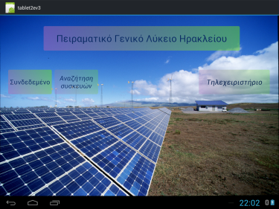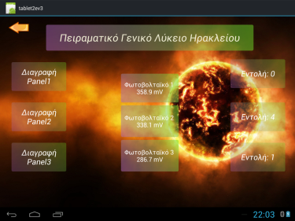
Σχήμα 3: Δύο στιγμιότυπα από την εφαρμογή στο tablet το οποίο αλληλεπιδρά με το φωτοβολταϊκό μας σύστημα. Η αρχική σελίδα με την οποία συνδέεται το tablet με το σύστημά μας (αριστερά) και η σελίδα όπου εμφανίζει τις τάσεις εξόδου από τα τρία διαφορετικά πάνελ (δεξιά).

Στον Πίνακα 2 παρουσιάζουμε την ισχύ του πάνελ 2 σε συγκεκριμένες ώρες, δύο διαδοχικών ημερών. Η απόδοση του συστήματος με την παρακολούθηση του ήλιου παίρνει παρόμοια τιμή με την απόδοση με σταθερούς άξονες τις μεσημεριανές ώρες, όπου η γωνία πρόσπτωσης είναι ακόμη και στο σύστημα με σταθερούς άξονες περίπου 0^{ο}. Υπάρχει ελαφρώς μεγαλύτερη διαφορά στις αποδόσεις όταν είναι συννεφιασμένη η μέρα όπου το σύστημα μπορεί πιθανόν να απορροφήσει περισσότερη ακτινοβολία από κάποιο άλλο προσανατολισμό του συστήματος. Τέλος, παρατηρούμε ότι η απόδοση του συστήματος έχει σημαντική αύξηση, με την παρακολούθηση του ήλιου, κατά την ανατολή και κατά τη δύση του ήλιου.

Συννεφιασμένη μέρα
 | 08:00 | 13:00 | 17:00
Ισχύς (W) με  σταθερούς άξονες | 0,0108 | 0,0402 | 0,0053
Ισχύς (W) με  μονοαξονικό σύστημα παρακολούθησης ήλιου | 0,0127 | 0,0407 | 0,0065
Μεταβολή (%) | +17,4 % | +1,2 % | +22,6 %
Αίθρια μέρα
 | 08:00 | 13:00 | 17:00
Ισχύς (W) με  σταθερούς άξονες | 0,0149 | 0,0425 | 0,0067
Ισχύς (W) με  μονοαξονικό σύστημα παρακολούθησης ήλιου | 0,0197 | 0,0417 | 0,0079
Μεταβολή (%) | +32,0 % | +0,5 % | +39,0 %

Πίνακας 2: Ισχύς που υπολογίστηκε για τις δύο περιπτώσεις (σταθερούς άξονες και με παρακολούθηση του ήλιου) σε τρεις διαφορετικές στιγμές, δύο διαδοχικών ημερών, καθώς και την μεταβολή της απόδοσης που έχουμε με το σύστημα παρακολούθησης του ήλιου.

ΣΥΜΠΕΡΑΣΜΑΤΑ
Με την εργασία αυτή φαίνεται ότι η ανίχνευση του ήλιου μπορεί να πραγματοποιηθεί με επιτυχία χρησιμοποιώντας τις τάσεις των ίδιων των φωτοβολταϊκών πάνελ. Η απόδοση του συστήματός μας αυξήθηκε μέχρι και περίπου 40 %, κάποιες στιγμές στη διάρκεια της ημέρας, όταν ενεργοποιήσαμε την παρακολούθηση του ήλιου, σε σχέση με το σύστημα με σταθερούς άξονες. Με την παρακολούθηση του ήλιου πετυχαίνουμε αύξηση της απόδοσης κατά την ανατολή, κατά την δύση του ήλιου και μερικές φορές σε περίπτωση συννεφιάς.

ΕΥΧΑΡΙΣΤΙΕΣ
Να ευχαριστήσουμε όλους τους συμμαθητές μας που συμμετέχουν στον όμιλο «Εκπαιδευτική Ρομποτική» του Πειραματικού Γενικού Λυκείου Ηρακλείου, το σχολικό έτος 2016 – 2017, διότι ο κάθε ένας έχει συνεισφέρει στην εργασία αυτή με τον δικό του μοναδικό τρόπο. Επίσης, ευχαριστούμε θερμά το Ινστιτούτο Πληροφορικής του Ι.Τ.Ε. και συγκεκριμένα τον Καθηγητή κ. Τραχανιά, Διευθυντή του εργαστηρίου «Υπολογιστική Όραση και Ρομποτική», για την παραχώρηση υλικού που χρησιμοποιήθηκε στην παρούσα κατασκευή.

ΒΙΒΛΙΟΓΡΑΦΙΑ
Abdelsalam, A.K., Massoud, A.M., Ahmed, S., Enjeti, P. (2011). High-performance adaptive perturb and observe MPPT technique for photovoltaic based microgrids. IEEE Trans. Power Electron, 26 (4), 1010–1021.
Duffie, J.A., Beckman, W.A. (2013). Solar Engineering of Thermal Processes. Wiley. ISBN: 978-0-470-87366-3.
Eldin, S.A.S., Abd-Elhady, M.S., Kandil, H.A. (2015). Feasibility of solar tracking systems for PV panels in hot and cold regions. Renewable Energy, 85, 228–233.
Esram, T., Chapman, P.L. (2007). Comparison of photovoltaic array maximum power point techniques. IEEE Trans. Energy Conv., 22 (2), 439–449.
Fathabadi H. (2016), Comparative study between two novel sensorless and sensor based dualaxis solar trackers. Solar Energy, 138, 67-76.
Ibrahim, D. (1995). Optimum Tilt Angle for Solar Collectors used in Cyprus. Renewable Energy, 6 (7), 813-819.
Lubitz, W. D. (2011). Effect of Manual Tilt Adjustments on Incident Irradiance on Fixed and tracking Solar Panels. Applied Energy, 88 (5), 1710-1719
Mei, Q., Shan, M., Liu, L., Guerrero, J.M. (2011). A novel improved variable step-size incremental-resistance MPPT method for PV systems. IEEE Trans. Ind. Electron, 58 (6), 2427–2434.
Morse, R. N. and Czarnecki, J. T., (1958). Flat Plate Solar Absorbers: The Effect on Incident Radiation of Inclination and Orientation. Section Report ED, CSIRO Engineering, 6.
Nenciu, F., Vaireanu, D.I. (2014). A comparative study for assessing the effectiveness of solar trackers used in conjunction with photovoltaic power autonomous systems. J. Optoelectron. Adv. Mater., 16 (1–2), 102–109.
Pandey, A., Dasgupta, N., Mukerjee, A.K. (2007). A simple single-sensor MPPT solution. IEEE Trans. Power Electron. 22 (2), 698–700.
Quesada, G., Guillon, L., Rousse, D.R., Mehrtash, M., Dutil, Y., Paradis, P.L. (2015). Tracking strategy for photovoltaic solar systems in high latitudes. Energy Convers. Manage., 103, 147–156.
Rakovec, J., et al. (2011). Orientation and Tilt Dependence of a Fixed PV Array Energy Yield Based on Measurements of Solar Energy and Ground Albedo – a Case Study of Slovenia, in: Energy Management Systems, Giridhar Kini, P., and Bansal, R. C. (Eds.), InTech.
Reda, I., Andreas, A. (2004). Solar position algorithm for solar radiation applications. Solar Energy, 76 (5), 577–589.
Rezk H, Eltamaly A.M. (2015) A comprehensive comparison of different MPPT techniques for photovoltaic systems. Sol Energy, 112, 1–11.
Sallaberry, F., Pujol-Nadal, R., Larcher, M., Rittmann-Frank, M.H. (2015). Direct tracking error characterization on a single-axis solar tracker. Energy Convers. Manage., 105, 1281–1290.
Urayai, C., Amaratunga, G.A.J. (2011). Single sensor boost converter-based maximum power point tracking algorithms. In: Proc. 26th Annu. IEEE Appl. Power Electron. Conf. Expo., APEC, pp. 1238–1243.
Yadav, A. K. and Chandel, S. S. (2013). Tilt Angle Optimization to maximize Incident Solar Radiation: A Review. Renewable and Sustainable Energy Reviews, 23, 503-513.

